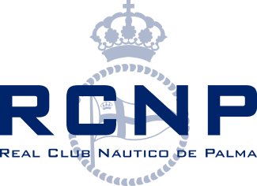

RECOMENDACIONES Y CONSIDERACIONES
ESCUELA BASE VELA LIGERA

Estimados padres:

El motivo de esta carta es comunicarles una serie de indicaciones básicas que son indispensables para el buen funcionamiento de la Escuela Base de Vela Ligera

MATERIAL NECESARIO:

- Cortavientos
- Zapatos adecuados para la actividad
- Gorra
- Protección solar
- Cantimplora o bidón de agua con capacidad suficiente para toda la actividad MARCADA CON EL NOMBRE
- Merienda para media mañana

NOTAS A TENER EN CONSIDERACIÓN:

- Todo el material, tiene que ir marcado con el nombre del alumno para su identificación y devolución en caso de pérdida.
- El Club no se hace responsable de pérdidas y robos, por lo cual sugerimos que el alumno no lleve dinero ni objetos de valor.
- El alumno no podrá acceder al bar durante el horario de la escuela.
- Rogamos tomen nota que no es posible dejar a los niños, solos, en nuestras instalaciones, fuera de los horarios de la escuela.

Aprovechamos para saludarles y agradecerles un año más, la confianza depositada en nosotros. Para cualquier consulta, no dude en contactar con el Club: 971 726848 o en secretaria@rcnp.es.

